Feltárul az értéktár


2. forduló
feladatlap



Név:………………………………………………………………

Elérhetőség:……………………………………………………………………………………………………………………………

Leadási határidő: 2017. június 6.

- Rejtett szöveg
Két helyi nemzeti érték történetének fontos dokumentumát rejtik az alábbi szövegek. A kódoltnak és itt-ott latin nyelvűnek tűnő forrás, hibátlan magyar nyelvű szövegét és a két érték nevét várjuk!

A) „A keszult segilak otelep etaz ERo TERV altal javasolt hely re, az ero mutolkel etiirany ban kb. 300 m-re aTisza part jankell ter vezni, az el hely ezestaz onban a Bizott saga vegyi kombi nattelepit esenel felul fog javizsgalni, mer tannak igenye velossze kivan ja han golni...”
…………………………………………………………………………………………………………………………………………………………………………………………………………………………………………………………………………………………………………………………………………………………………………………………………………………………………………………………………………………………………………………………………………
A nemzeti érték neve:
…………………………………………………………………………

B) „a hely szin rajzees a hely szini beja ras soran megall apittatott a Kurti arokTisza szeder keny koz seg fele eso resz enlevo sar okpont jaa kisajat itott terul etnek. … A T.V.K. kep visel oikoz lik, hogyaz epit kezest szept ember elson apjaiban kiv anjakmeg kezd eni….”

…………………………………………………………………………………………………………………………………………………………………………………………………………………………………………………………………………………………………………………………………………………………………………………………………………………………………………………………………………………………………………………………………………
A nemzeti érték neve:
………………………………………………………………………….

- Képrejtvény
Nem minden az, aminek elsőre látszik - egy kép tárgyát sokszor többféleképpen is értelmezheted, és egy-egy szót is több módon lehet ábrázolni. Ezen az elven alapulnak a képrejtvények. Az alábbi képrejtvényekben öt települési nemzeti értéket rejtettünk el.
A)

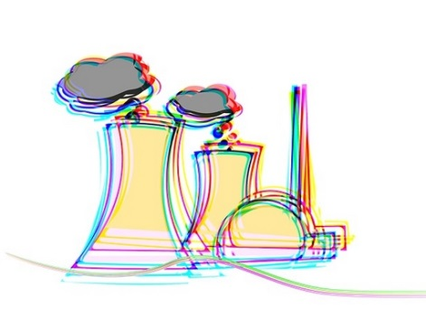

LÉTI
KÉSZ

LTP

A nemzeti érték neve:
……………...…………………………………………………………..
B)
H₂O 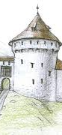
A nemzeti érték neve:
……………………...…………………………………………………..

C)

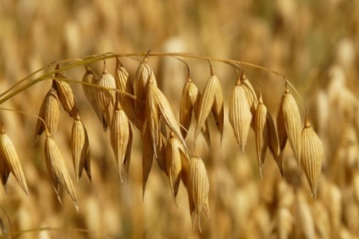OSA

A nemzeti érték neve:
……………………...…………………………………………………..
D)

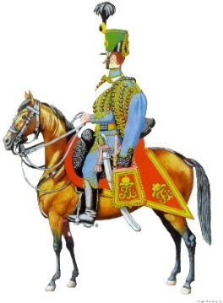
DOR
A

A nemzeti érték neve:
………………………………………………………………………….

- Nyitott szemmel járok
Ha nyitott szemmel jár a városban akkor biztosan válaszolni tud a következő helyi nemzeti értékekkel kapcsolatos kérdésekre.

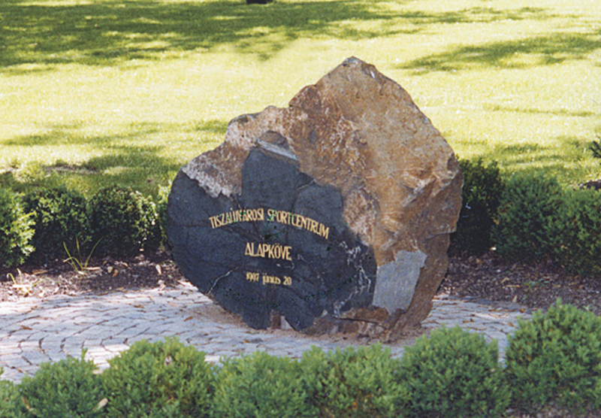
Mi hiányzik a képről?
…………………………………………………………………………
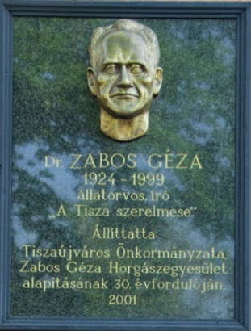
Mi hiányzik a képről?
…………………………………………………………………………
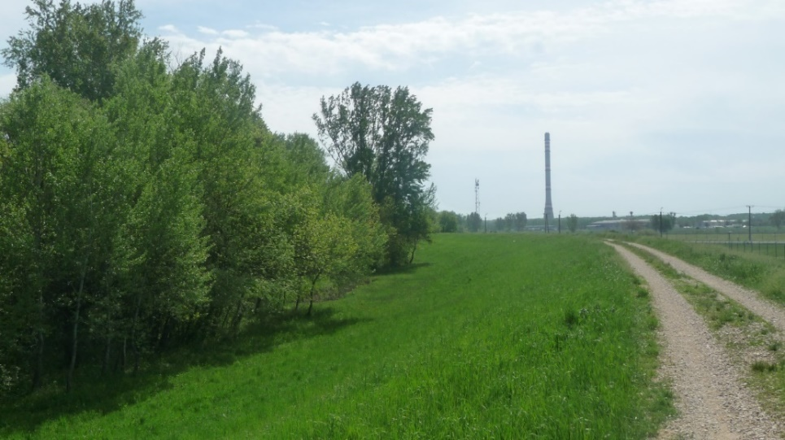
Mi hiányzik a képről?
…………………………………………………………………………

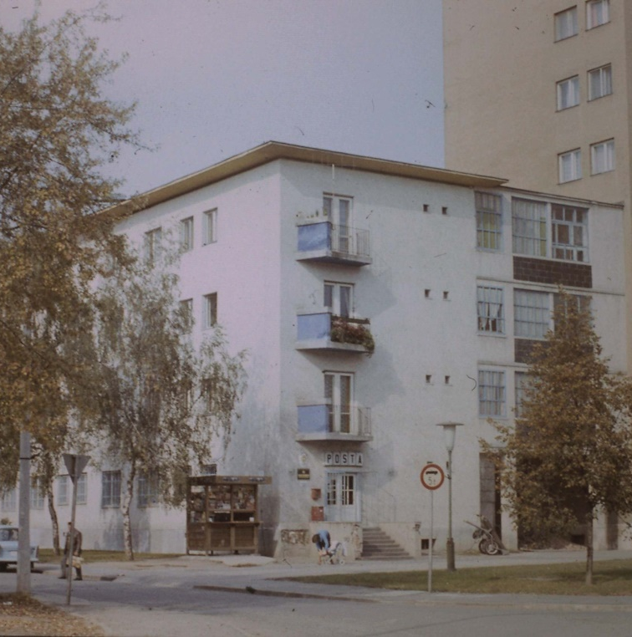
Mi működött korábban az épületben?
…………………………………………………………………………

- Számmisztika
A számok - ahogy a szó is mutatja - be akarnak valamiről "számolni" nekünk, el kívánnak valamit mesélni. Az alábbi számok egy-egy helyi értékre utalnak. Melyek ezek a helyi értékek?
a) 52; 800; 20; 1966
…………………………………………………………………………
b) 111; 112; 113; 114; 1955; 9
…………………………………………………………………………
c) 330; 88; 1958
…………………………………………………………………………
d) 4; 1200; 65; 1998; 2001; 2006
………………………………………………………………………..
e) 32,532; 08; 03; 2,5; 6; 1883
…………………………………………………………………………

- Mozaik
A mellékletben található mozaikdarabokból rakjon össze egy képet és ragassza be! Ha összerakta a képet, válaszolja meg az ezzel kapcsolatos kérdést.

Melyik értékről letekintve tárul elénk ez a látvány?
………………………………………………………………………………………………………………………………………………………………………………………………………………………………

Források:
www.ertektar.tiszaujvaros.hu
Hajdu Imre: 1. Új város született (1951-1966). Tiszaújváros: Hajdu-Vinpress, 2002.

Melléklet:
